台北市立松山高中 高一第二次期中考數學科試題卷
97學年度
第二學期
一、多重選擇題：(每題5分，共計30分)(每題至少有一個選項是正確的，每答對一個選項得1分，答錯不倒扣，未答者不給分。)
1. 下列敘述何者正確？ (A) 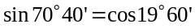 (B) 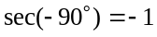 (C) 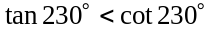 (D) 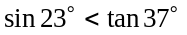 (E) 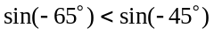。
2. 以下各角均為廣義角，試判斷下列何者為真？(A) 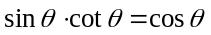(其中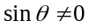)
(B)若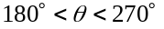，則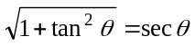 (C)若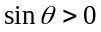且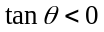，則為第四象限角
(D) -50為第四象限角 (E)若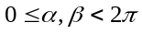，滿足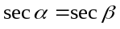且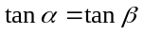，則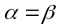。
3. 若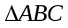中，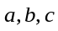分別為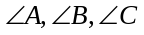的對邊，則下列敘述何者正確？
(A)若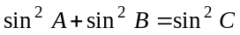則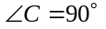 (B)若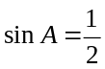則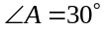 (C) 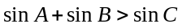 (D)若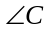為鈍角，則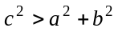 (E)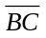邊上的高為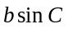。
4. 坐標平面上，O為原點，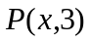為角終邊上一點，且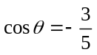，則下列何者正確？
(A) 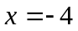 (B) 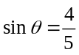 (C) 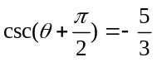 (D) 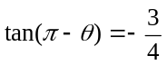 (E) 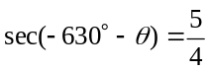。
5. 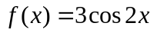，試問下列選項何者正確？
(A)的週期為 (B) 在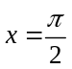時有最大值 (C)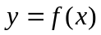的圖形對稱於直線 (D) 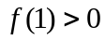 (E) 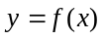右移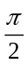單位後得圖形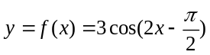。
6. 在中，已知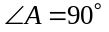，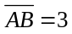，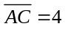，今分別以與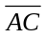為邊長
往外作正方形BEDC與正方形AFGC，則下列何者正確？
(A) 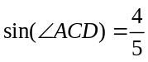 (B) 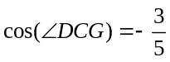 (C) 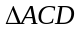面積=8
(D) 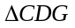面積=8 (E) 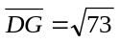。
A
B
C
D
E
F
G
3
4
二、填充題：(共計50分)(配分方式請參閱答案卷)
1. 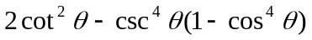＝ 。
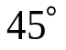
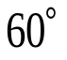
2. ＝ 。
A
B
C
D
3. 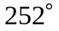＝ 弧度。
4. 令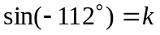，則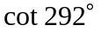= 。(以表示)
5. 有大小兩圓相交於A、B兩點，如圖，過B有一線段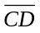交大圓於C，交小圓於D，
且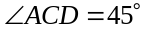，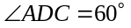，則大圓與小圓的面積比＝ 。
6. 已知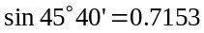，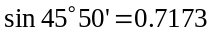，若且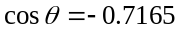，求＝ 。
7. 泰均於山麓測得山頂的仰角為45˚，由此山麓循30˚斜坡上行500公尺，再測得山頂的仰角為75˚，求山的高度為 公尺。
8. 設一扇形之面積恆為定值8，則當扇形圓心角為θ時，扇形周長有最小值為P，求(θ，P)＝ 。
9. 設θ為銳角，若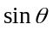與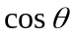為方程式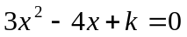之二根，且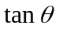與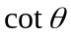為方程式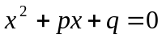之二根，則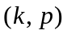＝__________。
10. 銳角中，，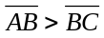且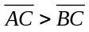，以為直徑作一圓，此圓交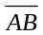於P，交於Q，則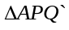面積：面積的比值＝__________。
三、計算題：(每題10分，共計20分)(必須有計算過程，否則不予計分)
1. 中，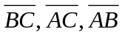邊上的高的比為21：15：35，試求：
(1) 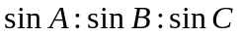＝？(3分) (2) 中最大角為多少度？(3分)
(3)若中周長為30，則其外接圓面積為多少？(4分)
2. 有一漁船在海面上以等速直線前進，上午9時10分在觀測點O的北70˚西，距O點10海浬處，上午9時40分漁船在O點北50˚東，距O點5海浬處，請問此漁船上午10點10分的位置與O點之距離為何？

台北市立松山高中 高一第二次期中考數學科答案卷
一年 班 號姓名
97學年度
第二學期
一、多重選擇題：(每題5分，共計30分)(每題至少有一個選項是正確的，每答對一個選項得1分，答錯不倒扣，未答者不給分。)
1. | 2. | 3. | 4. | 5. | 6.
二、填充題：(共計50分；答對題數的得分分配如下表)
題數 | 1 | 2 | 3 | 4 | 5 | 6 | 7 | 8 | 9 | 10
得分 | 7 | 14 | 21 | 26 | 31 | 36 | 41 | 44 | 47 | 50

1. | 2. | 3. | 4. | 5.
6. | 7 | 8. | 9. | 10.

三、計算題：(每題10分，共計20分)(必須有計算過程，否則不予計分)
1. | 2.
台北市立松山高中 高一第二次期中考數學科答案卷
一年 班 號姓名
97學年度
第二學期
一、多重選擇題：(每題5分，共計30分)(每題至少有一個選項是正確的，每答對一個選項得1分，答錯不倒扣，未答者不給分。)
1. | 2. | 3. | 4. | 5. | 6.
DE | AE | ACDE | BCE | AC | ACE
二、填充題：(共計50分；答對題數的得分分配如下表)
題數 | 1 | 2 | 3 | 4 | 5 | 6 | 7 | 8 | 9 | 10
得分 | 7 | 14 | 21 | 26 | 31 | 36 | 41 | 44 | 47 | 50

1. | 2. | 3. | 4. | 5.
-1 | 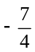 | 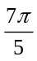 | 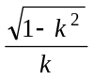 | 3：2
6. | 7. | 8. | 9. | 10.
224˚14΄ | 500 | (2，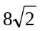) | 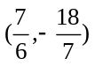

三、計算題：(每題10分，共計20分)(必須有計算過程，否則不予計分)
1.  (1) 5：7：3 (3分)  (2) 120˚ (3分)  (3) 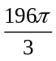 (4分) | 2.  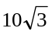海浬

